MSY-502계열 4726
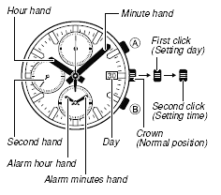
요일 세트 시 용두를 1단 뺀 후 요일 세트
시간 세트 시 용두를 2단 뺀 후 시간 세트

☆ 알람 모드
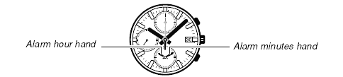

■ 알람 세트
용두를 1단 뺀다. → B버튼 → 원하는 알람 설정
■ 알람 STOP
아무 버튼이나 누른다.

☆스탑워치
59분59초80까지 계측 가능.
